Министерство образования и науки Российской Федерации

Федеральное государственное бюджетное образовательное учреждение высшего образования

ИРКУТСКИЙ НАЦИОНАЛЬНЫЙ ИССЛЕДОВАТЕЛЬСКИЙ ТЕХНИЧЕСКИЙ УНИВЕРСИТЕТ

Институт Информационных Технологий и Анализа Данных

Кафедра вычислительной техники

**Название работы** – “Операционные системы”

Отчет по лабораторной работе “Лабораторная работа №2”

по дисциплине Операционные системы

Выполнил

Студент, номер группы ИСМб-19-1 ______________ Д.Д.Солопов

Дата: __________

Принял

Должность ______________ Д.В.Пестерев

Дата: __________

Иркутск 2021 г.

Содержание

Постановка задач 3

Решение задач 4

Задание 1 4

Задание 2 7

Задание 3 11

Постановка задач

Лабораторная №2 (Операционные системы)

Используя возможности сервера сценариев Windows Script Host создать:

1. Файл электронной таблицы MS Excel с тремя наборами числовых произвольных данных и построенным на их основе графиком.

2. Презентацию MS PowerPoint (3 слайда, на первом - ФИО, на втором - название предмета, на третьем - номер лабораторной работы)

3. Текстовый файл MS Word с содержанием, как в пункте 2. Шрифт: ComicSans, размер кегля: 18, цвет шрифта: зеленый.

4. В конце выполнения скрипта вывести путь до каталога со скриптом и созданными файлами, а также текст самого скрипта.

5. Отчет в формате Word, с описанием поставленной задачи, описанием того, какую функцию или функции выполняет ваш скрипт, что получаем в результате работы скрипта, исходный текст скрипта, скриншоты его работы.

Решение задач

Задание 1

**Скрипт:**

Option Explicit

Dim oExcelApp

Set oExcelApp = CreateObject("Excel.Application")

oExcelApp.Visible = True

oExcelApp.Workbooks.Add

Dim i

Randomize

For i = 1 To 10

oExcelApp.Cells(i, 1).Value = Int((30)*Rnd)

oExcelApp.Cells(i, 2).Value = Int((30)*Rnd)

oExcelApp.Cells(i, 3).Value = Int((30)*Rnd)

Next

oExcelApp.Range(oExcelApp.Cells(1, 1), oExcelApp.Cells(10, 3)).Select

oExcelApp.ActiveSheet.Shapes.AddChart.Select

oExcelApp.ActiveChart.ChartType = 4

oExcelApp.ActiveChart.ChartStyle = 26

oExcelApp.ActiveChart.SetElement(2)

oExcelApp.ActiveSheet.ChartObjects(1).Activate

oExcelApp.ActiveChart.ChartTitle.Text = "График"

oExcelApp.ActiveChart.SeriesCollection(1).Name = "=""A"""

oExcelApp.ActiveChart.SeriesCollection(2).Name = "=""B"""

oExcelApp.ActiveChart.SeriesCollection(3).Name = "=""C"""

Dim FSO

Set FSO = CreateObject("Scripting.FileSystemObject")

oExcelApp.ActiveWorkbook.SaveAs(FSO.GetParentFolderName(WScript.ScriptFullName) + "\" + "Table.xlsx")

WScript.Echo "Директория со скриптами и файлами: " + FSO.GetParentFolderName(WScript.ScriptFullName)

WScript.Echo "Полный путь к скрипту: " + FSO.GetParentFolderName(WScript.ScriptFullName) + "\" + WScript.ScriptName

WScript.Echo "Содержимое скрипта:"

Dim f, str

Set f = FSO.OpenTextFile(WScript.ScriptName, 1)

Do While Not F.AtEndOfStream

str = f.ReadLine

WScript.Echo str

Loop

f.Close

**Описание работы скрипта:**

Данный скрипт создаёт документ Excel с графиком и числовыми наборами данных. Числовые наборы данных генерируются автоматически посредством подключения Randomize и последующего использования Rnd. В программе рисуются графики в виде линий, каждая из которых не зависит друг от друга, зависят от положения в строке и числового значения в определённой строке определённой ячейки. Данный скрипт определяет каталог, в котором расположены скрипты, полный путь к самому запускаемому скрипту, а также выводит полный текст скрипта.

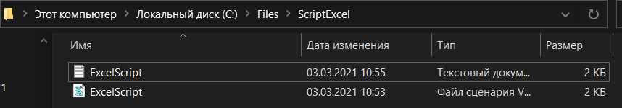

Рисунок 1 – Содержимое папки C:\Files\ScriptExcel содержащей скрипт и текстовый файл, в котором он был написан

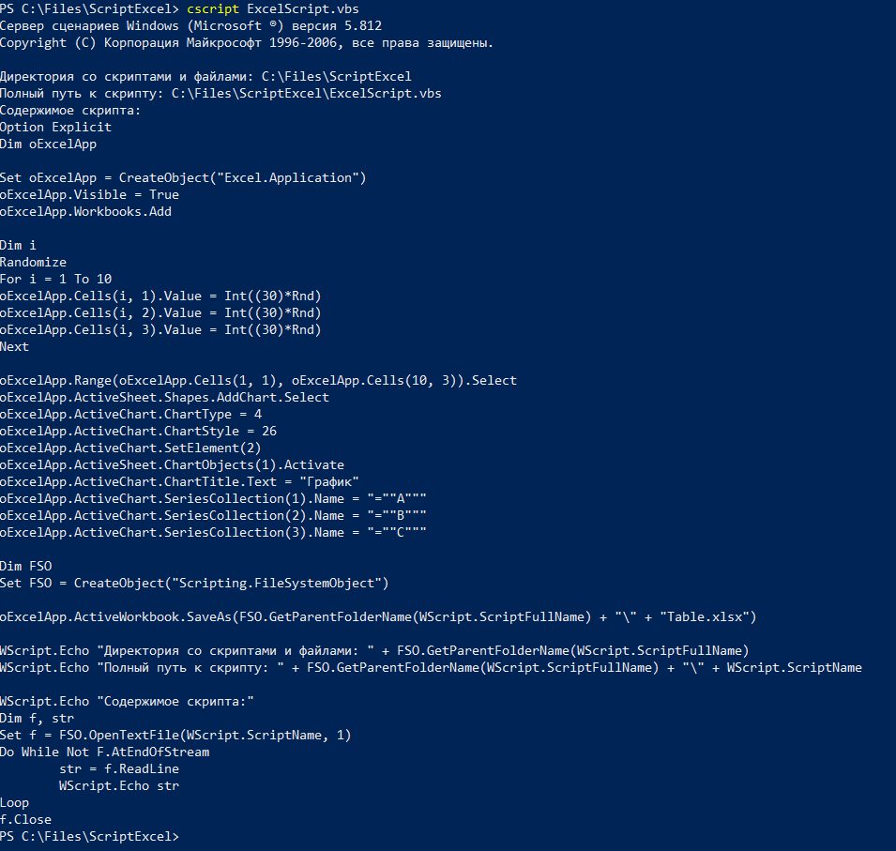

Рисунок 2 – Запуск скрипта ExcelScript.vbs

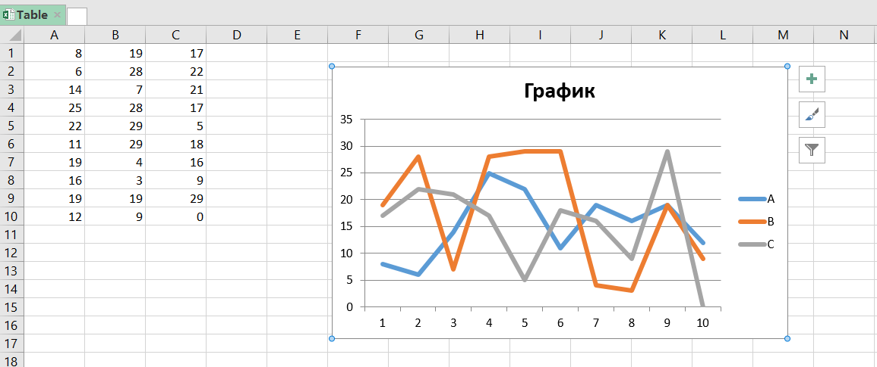

Рисунок 3 – Результат выполнения построения графика по набору числовых данных

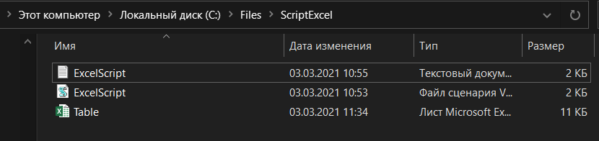

Рисунок 4 – Содержимое папки C:\Files\ScriptExcel после выполнения скрипта ExcelScript.vbs

Как видно из рисунка 4, после выполнения скрипта ExcelScript.vbs был создан файл Excel с расширением *.xslx, который содержит в себе результат работы скрипта.

Задание 2

**Скрипт:**

Option Explicit

Dim objPPT, objPresentation, objSlide, objTitle, objShapes

Set objPPT = CreateObject("PowerPoint.Application")

objPPT.Visible = True

Set objPresentation = objPPT.Presentations.Add

'objPresentation.ApplyTemplate("C:\Program Files\Microsoft Office\Templates\1033\Pitchbook.potx")

Set objSlide = objPresentation.Slides.Add(1, 2)

Set objShapes = objSlide.Shapes

Set objTitle = objShapes.Item(1)

objTitle.TextFrame.TextRange.Text = "Первый слайд - ФИО"

Set objTitle = objShapes.Item(2)

objTitle.TextFrame.TextRange.Text = "Солопов Даниил Дмитриевич"

Set objSlide = objPresentation.Slides.Add(2, 2)

Set objShapes = objSlide.Shapes

Set objTitle = objShapes.Item(1)

objTitle.TextFrame.TextRange.Text = "Второй слайд - Номер варианта"

Set objTitle = objShapes.Item(2)

objTitle.TextFrame.TextRange.Text = "Вариант №24"

Set objSlide = objPresentation.Slides.Add(3, 2)

Set objShapes = objSlide.Shapes

Set objTitle = objShapes.Item(1)

objTitle.TextFrame.TextRange.Text = "Третий слайд - Номер лабораторной работы"

Set objTitle = objShapes.Item(2)

objTitle.TextFrame.TextRange.Text = "Лабораторная работа №2"

Dim FSO

Set FSO = CreateObject("Scripting.FileSystemObject")

objPresentation.SaveAs(FSO.GetParentFolderName(WScript.ScriptFullName) + "\" + "Presentation.ppt")

WScript.Echo "Директория со скриптами и файлами: " + FSO.GetParentFolderName(WScript.ScriptFullName)

WScript.Echo "Полный путь к скрипту: " + FSO.GetParentFolderName(WScript.ScriptFullName) + "\" + WScript.ScriptName

WScript.Echo "Содержимое скрипта:"

Dim f, str

Set f = FSO.OpenTextFile(WScript.ScriptName, 1)

Do While Not F.AtEndOfStream

str = f.ReadLine

WScript.Echo str

Loop

f.Close

**Описание работы скрипта:**

Данный скрипт создаёт документ PowerPoint, добавляет в него три слайда, на каждом из которых добавляется текст с содержимым, которое задано в постановке задач.

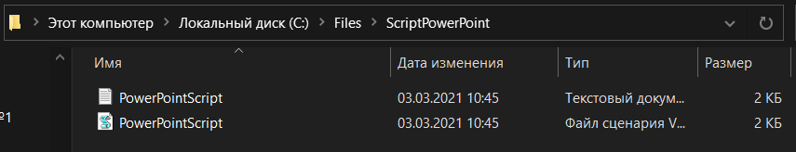

Рисунок 5 – Содержимое папки C:\Files\ScriptPowerPoint содержащей скрипт и текстовый файл, в котором он был написан

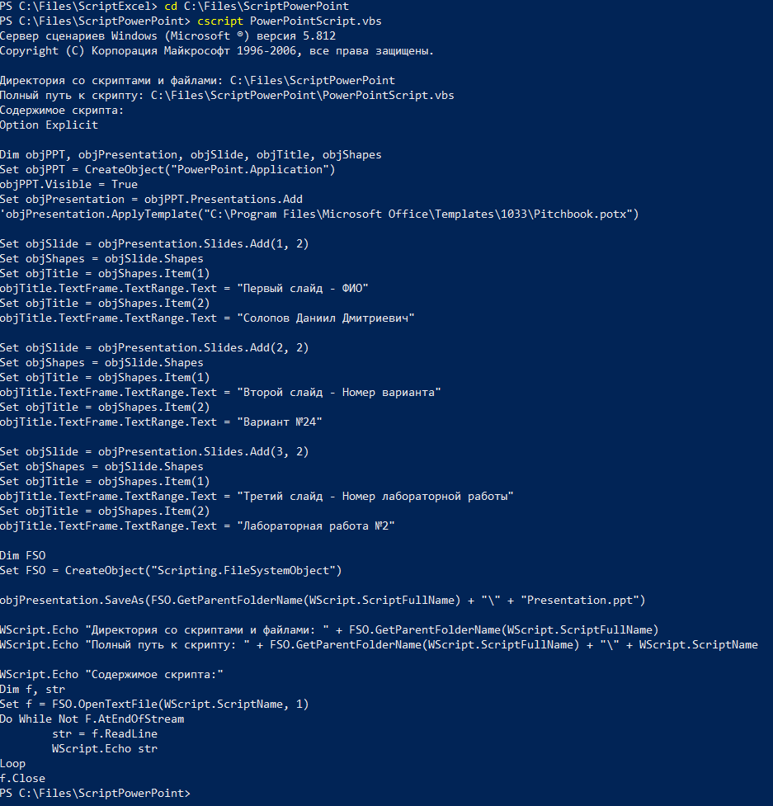

Рисунок 6 - Запуск скрипта PowerPointScript.vbs

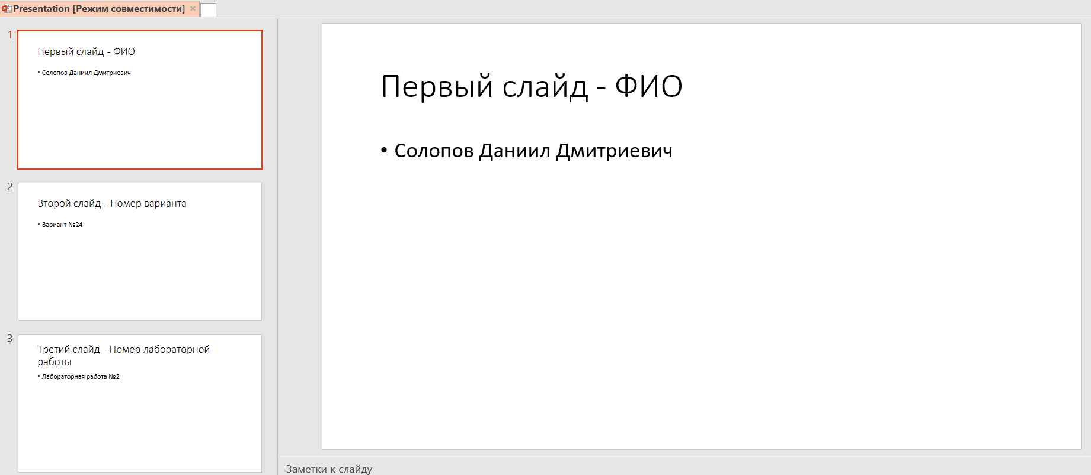

Рисунок 7 – Результат выполнения скрипта PowerPointScript.vbs

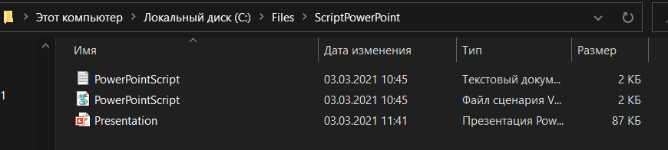

Рисунок 8 – Содержимое папки C:\Files\ScriptPowerPoint, после выполнения скрипта PowerPointScript.vbs

Задание 3

**Скрипт:**

Option Explicit

Dim oWord, oDoc, oSelectionPlace

Set oWord = CreateObject("Word.Application")

oWord.Visible = True

Set oDoc = oWord.Documents.Add()

Set oSelectionPlace = oWord.Selection

oSelectionPlace.TypeParagraph()

oSelectionPlace.Paragraphs.Alignment = 1

oSelectionPlace.Font.Name = "ComicSans"

oSelectionPlace.Font.Size = "18"

oSelectionPlace.Font.Bold = True

oSelectionPlace.Font.Color = RGB(0, 255, 0)

oSelectionPlace.TypeText "Первый лист - ФИО"

oSelectionPlace.TypeParagraph()

oSelectionPlace.TypeText "Солопов Даниил Дмитриевич"

oSelectionPlace.EndKey(6)

oSelectionPlace.InsertBreak

oSelectionPlace.TypeText "Второй лист - Номер варианта"

oSelectionPlace.TypeParagraph()

oSelectionPlace.TypeText "Вариант №24"

oSelectionPlace.InsertBreak

oSelectionPlace.TypeText "Третий лист - Номер лабораторной работы"

oSelectionPlace.TypeParagraph()

oSelectionPlace.TypeText "Лабораторная работа №2"

Dim FSO

Set FSO = CreateObject("Scripting.FileSystemObject")

oWord.ActiveDocument.SaveAs(FSO.GetParentFolderName(WScript.ScriptFullName) + "\" + "Document.docx")

WScript.Echo "Директория со скриптами и файлами: " + FSO.GetParentFolderName(WScript.ScriptFullName)

WScript.Echo "Полный путь к скрипту: " + FSO.GetParentFolderName(WScript.ScriptFullName) + "\" + WScript.ScriptName

WScript.Echo "Содержимое скрипта:"

Dim f, str

Set f = FSO.OpenTextFile(WScript.ScriptName, 1)

Do While Not F.AtEndOfStream

str = f.ReadLine

WScript.Echo str

Loop

f.Close

**Описание работы скрипта:**

Данный скрипт создаёт документ Word и заполняет три его страницы содержимым, которое установлено в задании №2 в постановке задач. Страницы разделены между собой разрывом страницы. Форматирование текста удовлетворяет условию постановки задач.

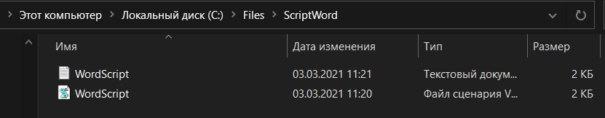

Рисунок 9 - Содержимое папки C:\Files\ScriptWord содержащей скрипт и текстовый файл, в котором он был написан

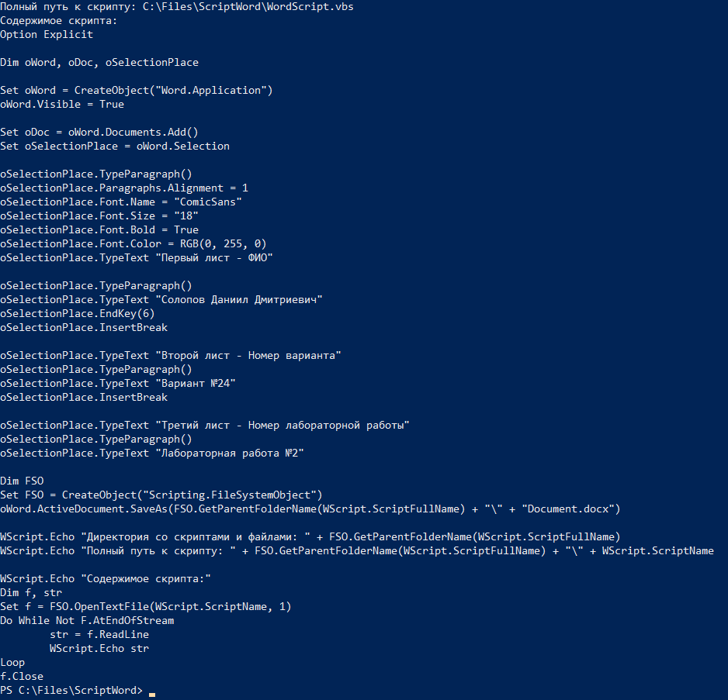

Рисунок 10 – Запуск скрипта WordScript.vbs

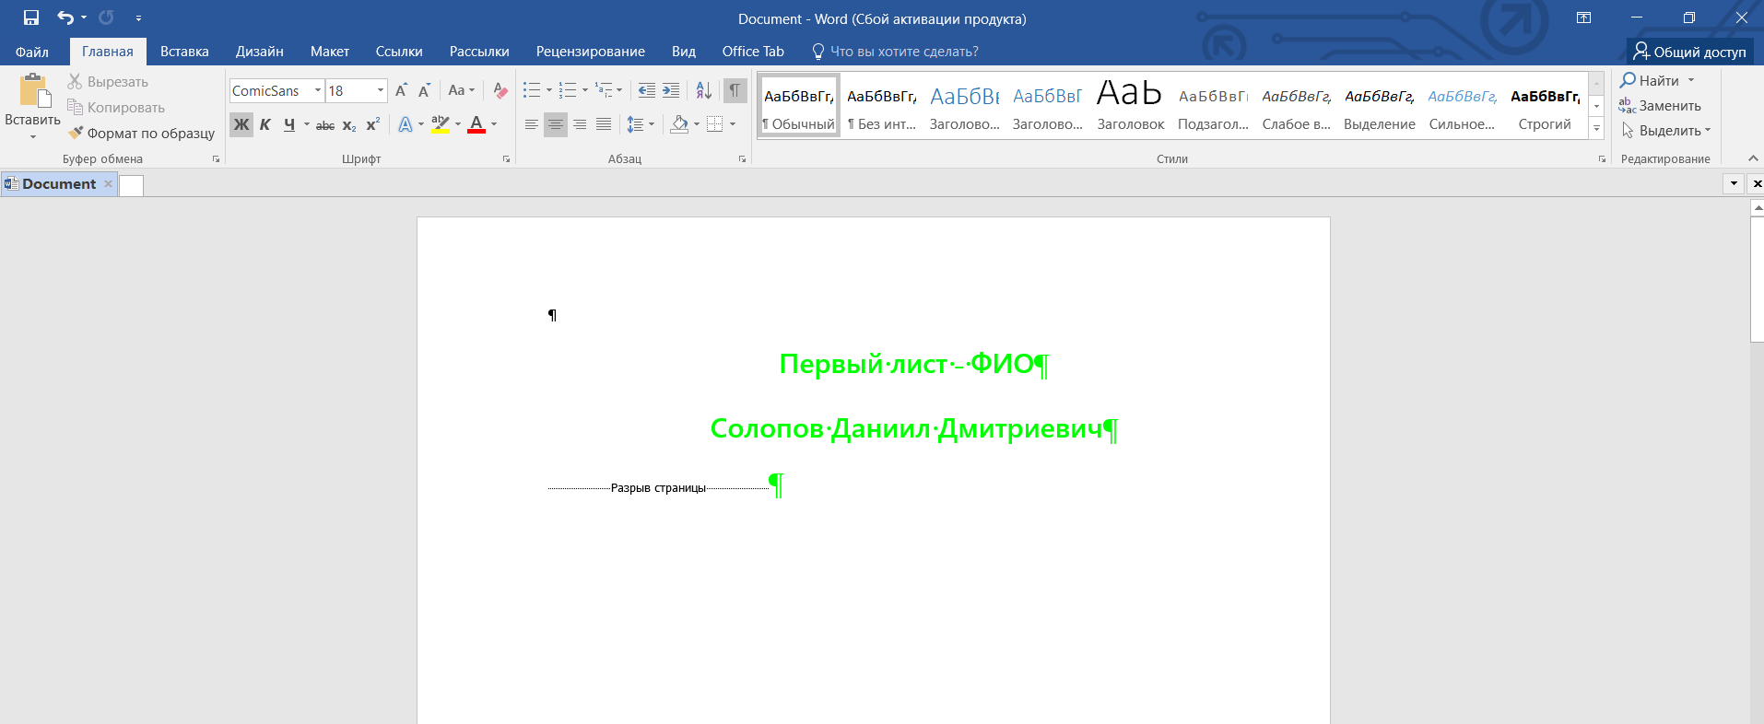

Рисунок 11 – Результат выполнения скрипта (№1)

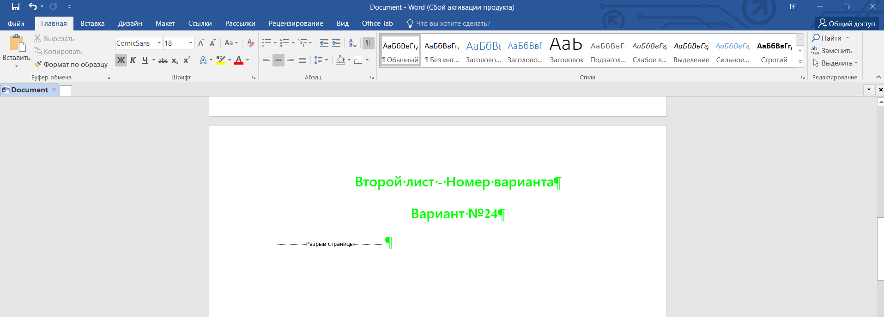

Рисунок 12 – Результат выполнения скрипта (№2)

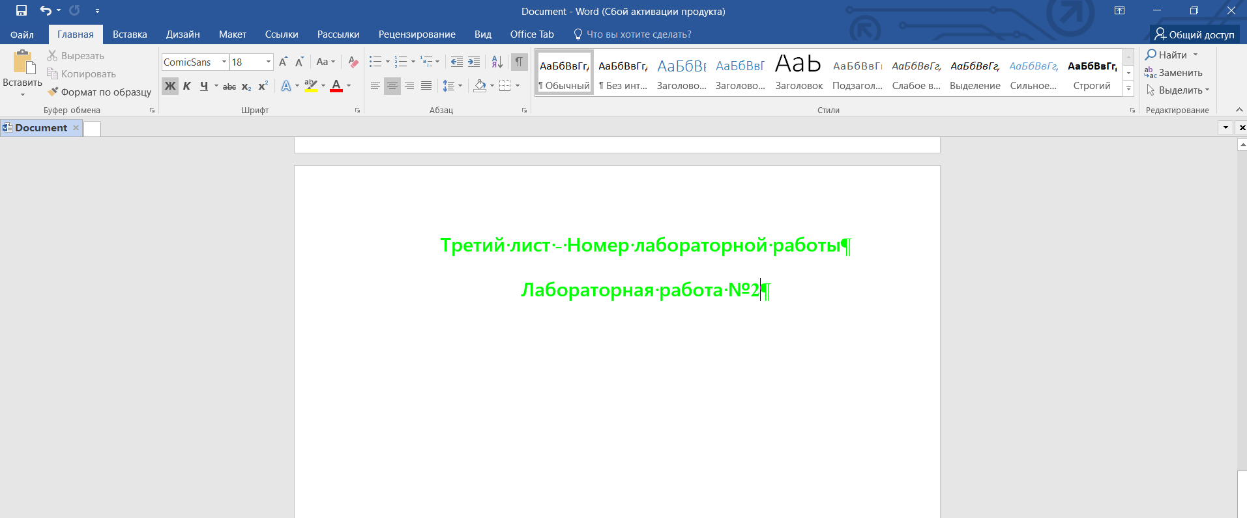

Рисунок 13 – Результат выполнения скрипта (№3)

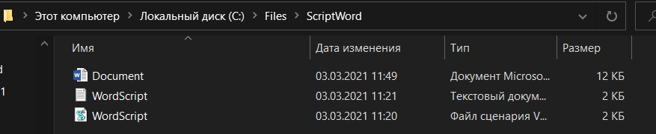

Рисунок 12 – Содержимое папки C:\Files\ScriptWord, после выполнения скрипта WordScript.vbs